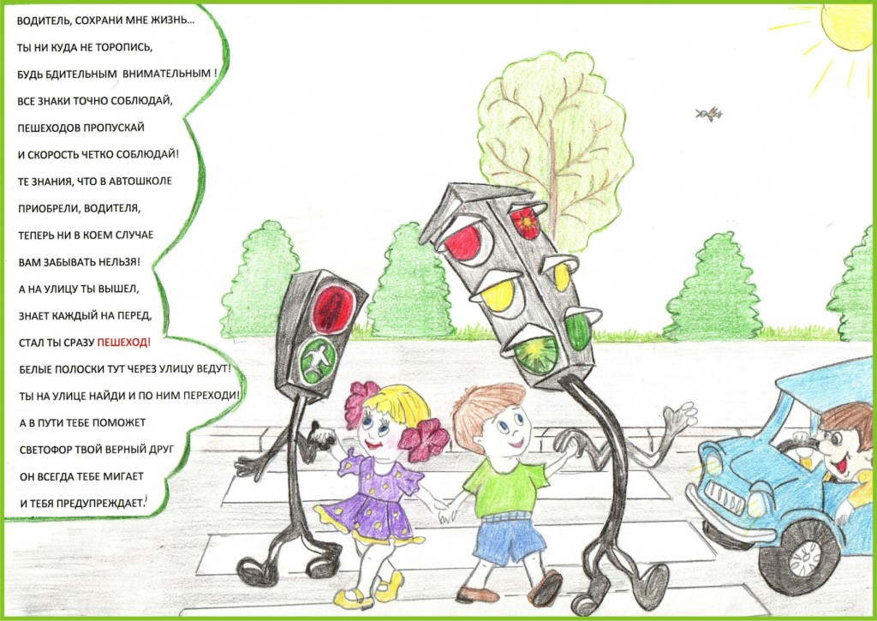
Акция по безопасности дорожного движения «Письмо водителю!!!»
Письмо ВОДИТЕЛЮ!!!
Глубокоуважаемый водитель, прошу тебя, остановись на несколько минут и прочти моё маленькое письмо. Этой весточкой я обращаюсь к тебе, КОРОЛЮ ДОРОГИ!

Будь внимательным за рулем! Не кури. Не пей. Не ешь. Не разговаривай по мобильному телефону. Не отвлекайся на посторонние дела.
Ежедневно на дорогах случаются десятки дорожно-транспортных происшествий, в которых гибнем мы - беззащитные дети, пешеходы. Да, мы, дети, не всегда внимательны на улицах, особенно младшие, и поэтому больше мы надеемся на ВАС, ВОДИТЕЛЕЙ. Я не представляю, если с моими друзьями произойдет такое несчастье. Это горе для всех, ведь у Вас есть, или когда-нибудь, будут дети. Представьте, если с Вашим чадом случится такая беда?! И именно поэтому я прошу Вас, соблюдайте правила дорожного движения!!!
Ведь от Вас зависит чья-то ЖИЗНЬ!!!

